Manual Kit 2
El sistema solar y los sistemas extra-solares

Actividad 1
Tamaño de los planetas del sistema solar

Introducción
Nuestro sistema solar está compuesto por el sol y una gran cantidad de objetos más pequeños orbitando alrededor de él. Los miembros más grandes de nuestro sistema solar son los ocho planetas. Cerca al sol están los pequeños planetas rocosos: Mercurio, Venus, Tierra y Marte. Más alejados están los gigantes gaseosos: Júpiter, Saturno, Urano y Neptuno.
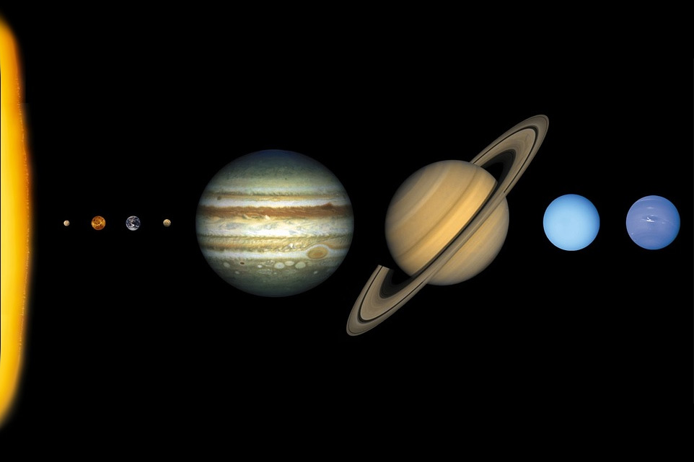Figura 1:Planetas de nuestro sistema solar.

Objetivo
Esta actividad busca ilustrar la diferencia de tamaño entre los cuerpos de nuestro sistema solar.

Materiales
- Papel periódico
- Compás
- Lápiz
- Cinta

Desarrollo de la actividad
A continuación se presenta un re-escalamiento del tamaño (diámetro) de los cuerpos destacados del sistema solar a una escala perceptible.

Cuerpo  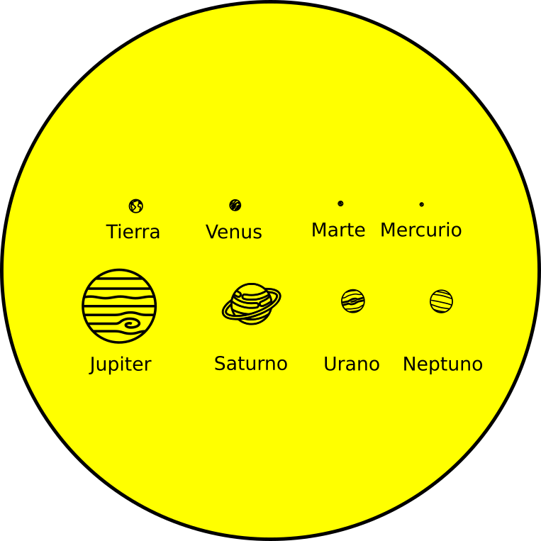Figura 2: Dibujos a realizar. | Diámetro |  | Diámetro escalado
Sol | 1’392.700 km |  | 69.6 cm
Mercurio | 4.880 km |  | 2.4 mm
Venus | 12.104 km |  | 6 mm
Tierra | 12.756 km |  | 6.3 mm
Marte | 6.794 km |  | 3.3 mm
Júpiter | 142.984 km |  | 7.2 cm
Saturno | 108.728 km |  | 6 cm
Urano | 51.118 km |  | 2.55 cm
Neptuno | 49.532 km |  | 2.49 cm
Tabla 1: Re-escalamiento del tamaño de los cuerpos del sistema solar.

- Unir suficientes trozos de papel periódico para dibujar una circunferencia con el diámetro escalado del Sol presentado en la Tabla 1.
- Dibujar en su interior circunferencias con los diámetros escalados de los planetas presentados en la Tabla 1 (ver la Figura 2).

Actividad 2
Escala de distancias del sistema solar

Introducción
Nuestro sistema solar es tan grande que es casi imposible imaginarnos su tamaño en unidades ordinarias como los metros e incluso los kilómetros: la distancia de la Tierra al Sol es de aproximadamente 149 millones de kilómetros y la distancia al planeta más lejano es de 4.5 mil millones de kilómetros.

Objetivo
Esta actividad busca usar un modelo escalado del sistema solar para apreciar su tamaño.

Materiales
- Rollo de papel periódico
- Adheribles de los planetas del sistema solar

Desarrollo de la actividad
A continuación se presenta un re-escalamiento de la distancia al sol de los planetas del sistema solar a una escala más familiar.
Planeta | Distancia al Sol |  | Distancia al sol escalada
Mercurio | 57’910.000 km |  | 1 cm
Venus | 108’200.000 km |  | 2 cm
Tierra | 149’600.000 km |  | 3 cm
Marte | 227’940.000 km |  | 5 cm
Júpiter | 778’330.000 km |  | 17 cm
Saturno | 1.429’400.000 km |  | 32 cm
Urano | 2.870’990.000 km |  | 64 cm
Neptuno | 4.504’300.000 km |  | 1 m
Tabla 2: Re-escalamiento de la distancia al sol de los planetas del sistema solar.

- Cortar un trozo de 1 m de largo del rollo de papel periódico.
- Marcar la distancia al sol escalada de cada uno de los planetas presentada en la Tabla 2 (ver la Figura 3) y pegar en cada sitio el adherible del planeta.
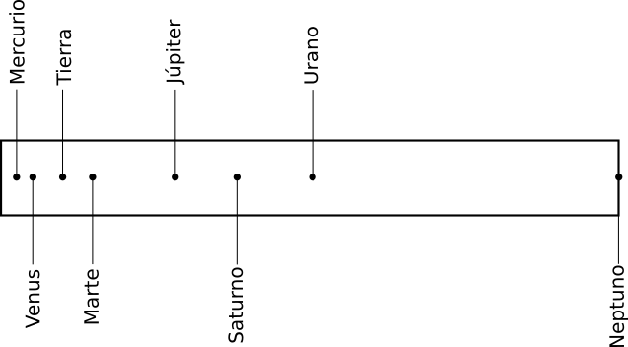Figura 3: Modelo escalado del sistema solar.

Actividad 3
Constelaciones

Introducción
TBD

Objetivo
TBD

Materiales
- TBD

Desarrollo de la actividad
- TBD

Actividad 4
Exo-planetas

Introducción
Un exo-planeta, o un planeta extra-solar, es un planeta que orbita cualquier estrella que no sea el Sol, por tanto, uno que no estará en nuestro Sistema Solar. Se ha asumido la existencia de exoplanetas ya desde el siglo 16, pero sólo desde los últimos 25 años, los astrónomos han podido detectar estos planetas.
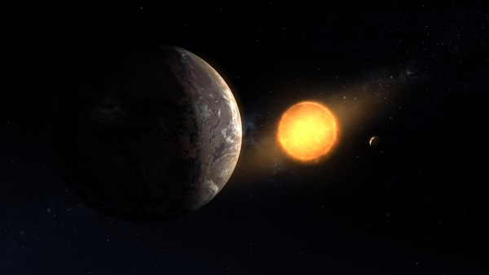
Una de las cosas que los astrónomos están deseosos de encontrar son exoplanetas que puedan albergar vida. Como tal, la búsqueda por planetas extrasolares de tamaño de la Tierra, que orbitan su estrella en la “zona habitable” es uno de las mayores objetivos. La zona habitable de un sistema planetario es donde pueda haber agua líquida, es decir, no tan cerca de la estrella anfitriona tal que el agua se evapore y no tan lejos como para que se congele.
Si se conoce la luminosidad de la estrella anfitriona comparada a la del sol L, se puede calcular la zona de habitabilidad usando las siguientes ecuaciones:
border interior: (UA) borde exterior: (UA)

Objetivo
Esta actividad busca identificar la zona de habitabilidad de sistemas planetarios extra-solares y por lo tanto indagar si algún exo-planeta de estos sistemas podría albergar vida.

Materiales
- Copia de las hojas de datos de los sistemas planetarios
- Cuadrado de icopor de 55 cm
- Cartulina negra
- Palillos
- Plastilina
- Regla
- Lápiz

Desarrollo de la actividad
- Poner la cartulina negra sobre el icopor.
- Escoger uno de los sistemas planetarios.
- Dibuja círculos para las órbitas de tus planetas (tener en cuenta que es necesario definir una escala de distancias para el modelo).
- Usando un color diferente, dibujar círculos para la órbita de la Tierra (1 UA), Júpiter (5UA) y Neptuno (30UA), si encajan en la escala del modelo y etiquétalos.
- Calcular dónde puede estar la zona de habitabilidad y márcarla en el modelo con un color distinto.
- Usando plastilina, construye la estrella anfitriona. Piensa en su color y tamaño. Ubícalo en tu modelo.
- Hacer los planetas del sistema escogido en plastilina. Decidir cómo deben ser considerando su masa y tipo. Pensar en cómo se ven los planetas en nuestro Sistema Solar.
- ¿Alguno de los planetas está dentro o cerca de la zona de habitabilidad? ¿Puede haber algo de vida en el sistema?

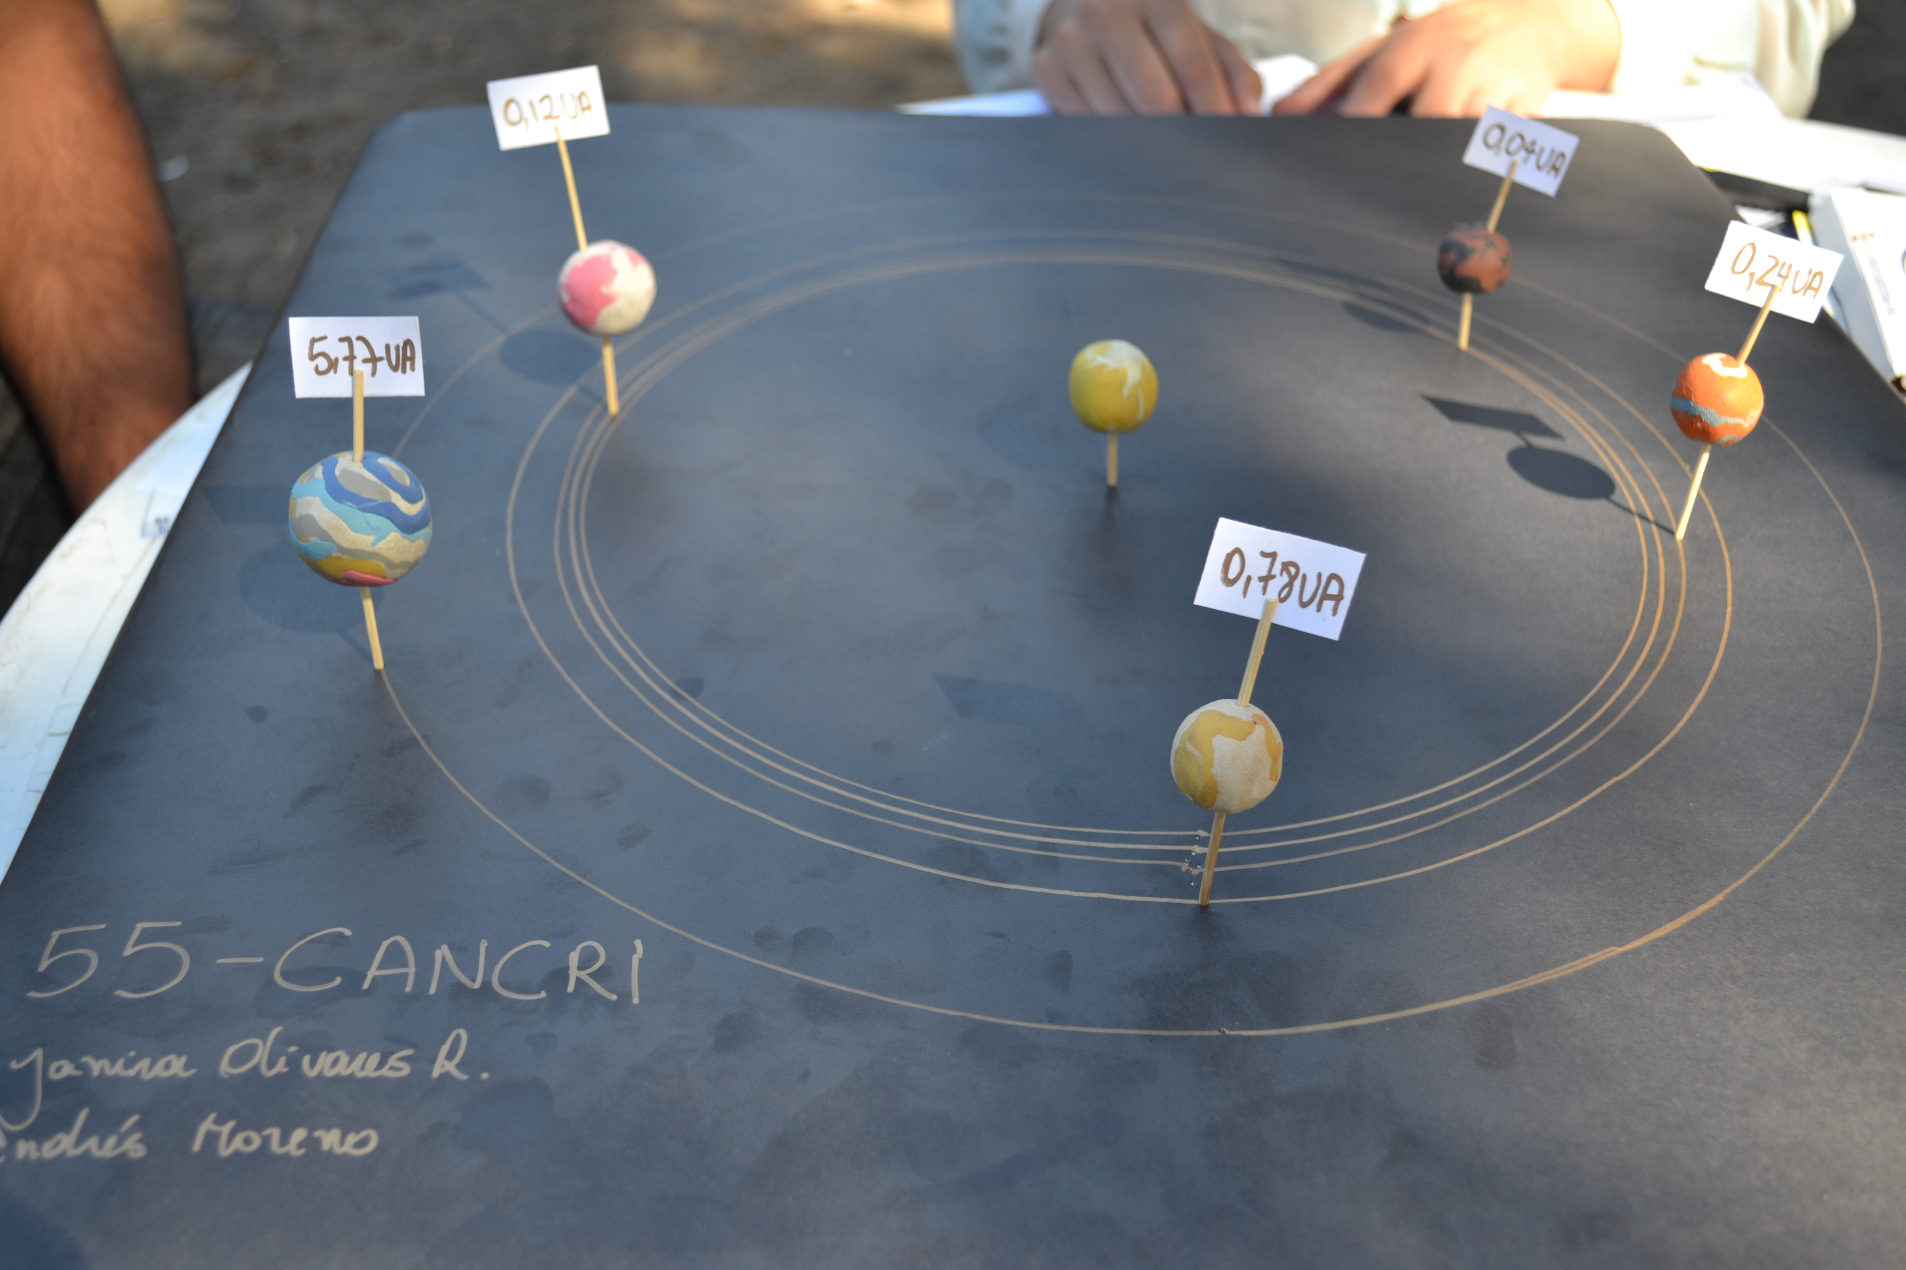Figura 4: Ejemplo de un modelo de sistema extra-solar.

